Курсовой проект Павла Крафт.

**Offline Chess**

Игра шахматы для двоих, за одним компьютером, с записыванием истории всех ходов и возможностью возврата на предыдущие ходы. Так же игру можно продолжить и после закрытия браузера.

1. Начало игры, где можно выбрать продолжить предыдущую или начать новую игру.

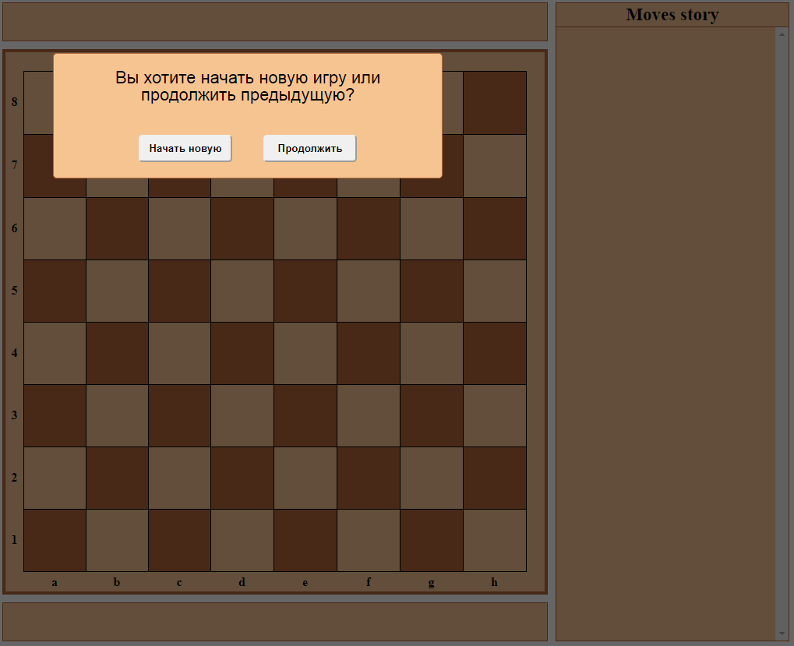

1. Сама игра. Выбранная фигура и возможные ходы, подсвечиваются.

